FICHA DE CONTROL DE CAMBIOS
PROYECTO |  | Appliences Home Online
DOCUMENTO |  | Manual Usuario
VERSIÓN |  | 1.0
FECHA CREACIÓN |  | 28/06/2016
FECHA CAMBIO |  | 15/06/2017
RESPONSABLES |  | Juan Sebastián Rodríguez Ramírez  Michael Estiben Puentes Comesaquira  Daniel Felipe Lizarazo Vásquez
LÍDER |  | Juan Sebastián Rodríguez Ramírez
HISTORIAL
FECHA | NÚMERO DE VERSIÓN |  | OBSERVACIONES | AUTOR (ES) | VER
15/06/2017 | 1.0 |  | Reportes productos. | -Sebastián Rodriguez,Michael Puentes, Daniel Lizarazo

Documento validado por las partes en fecha:

Por el cliente | Por la empresa suministradora
Firmado por:  DI | Firmado por  DI

TABLA DE CONTENIDO

<<Elabore la tabla de contenido del manual

- Nombre del proyecto
- Integrantes
- Introducción
- Propósito
- Personal involucrado
- Definiciones y acrónimos
- Presentación del sistema de información
- Convenciones
- Especificaciones técnicas
- Instalaciones del sistema
- Inicio del sistema de información
- Roles y/o usuarios
- Desinstalación del sistema de información

Introducción
  - Propósito
<<escriba el propósito del documento, que busca con el documento e indicar a quien va dirigido el documento

Nuestro propósito es realizar un sistema de información que facilite la compra y entrega de electrodomésticos con una manera de pago sencilla. Todo este documento va dirigido a nuestros clientes en línea.
  - Personal involucrado
Nombre | Rol
Sebastián Rodríguez | Encargado del proyecto
Michael Puentes | Desarrollador
Daniel Lizarazo | Desarrollador
  - Definiciones, acrónimos y abreviaturas
Base de datos
Una base de datos es un “almacén” que nos permite guardar grandes cantidades de información de forma organizada para que luego podamos encontrar y utilizar fácilmente.
Login
Es iniciar una sección (Log In) habitualmente mediante un nombre de usuario y contraseña.
Puede ser a una red privada o a una página de Internet, una vez logueado se te permite el acceso a contenidos referenciales o información privada, ya sea propia o n
Documentación
Se conoce como documentación a la ciencia que consiste en documentar, ésta se encuentra identificada por el procesamiento de información que otorgará datos específicos sobre un tema determinado; de acuerdo a esto puede identificarse como una técnica instrumental y auxiliar, para lograr informar a numerosas personas sobre un tema en específico.

Pruebas
Son las investigaciones empíricas y técnicas cuyo objetivo es proporcionar información objetiva e independiente sobre la calidad del producto.

Diagrama de clase
Es un tipo de diagrama de estructura estática que describe la estructura de un sistema mostrando las clases del sistema, sus atributos, operaciones (o métodos), y las relaciones entre los objetos.

presentación del SIStema de información (si)
<<Escriba la presentación del software al usuario final, indicando nombre del producto y funcionalidades del producto (procesos), apoye esta presentación con la imagen que mas identifique al producto.

Appliances Home Online

Este sistema de información permite la compra de diferentes productos electrodomésticos por medio de internet

Si el usuario quiere realizar una compra en el aplicativo tiene que estar registrado de lo contrario solo podrá ver la interfaz de la pagina sin realizar ninguna acción, para el registro le pedirá datos básico como:
-nombre
-correo
-contraseña
Al ingresar ya con su usuario podrá acceder al carrito de compras y asi agregar o eliminar productos de el para realizar la compra
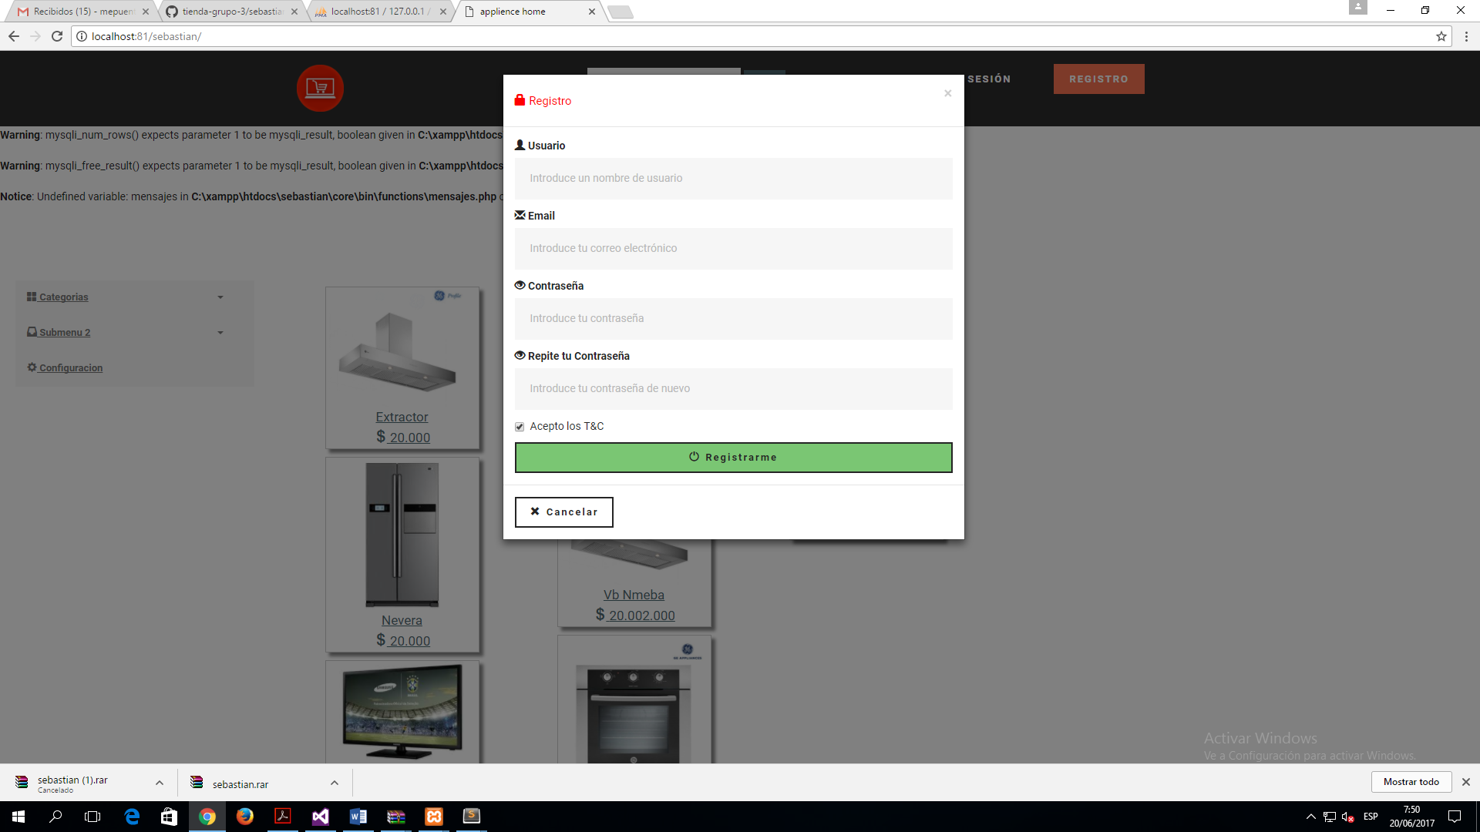

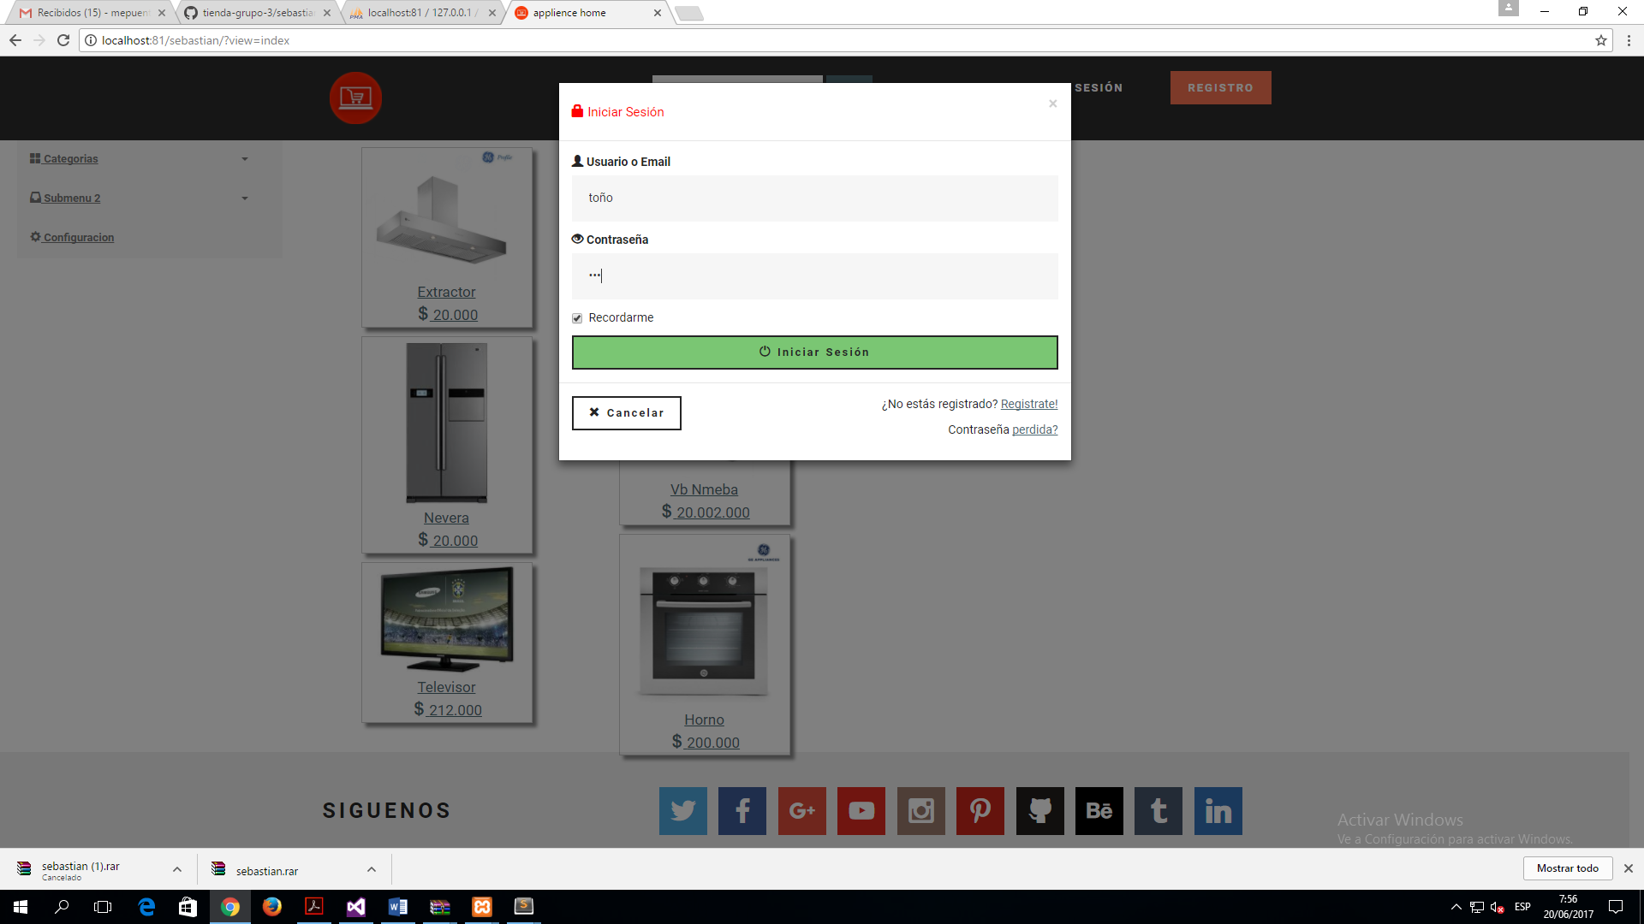
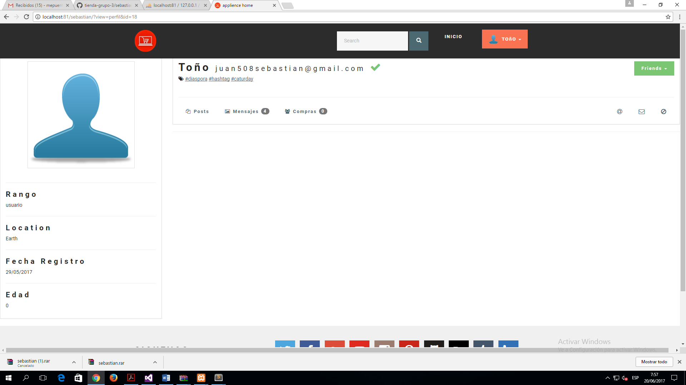

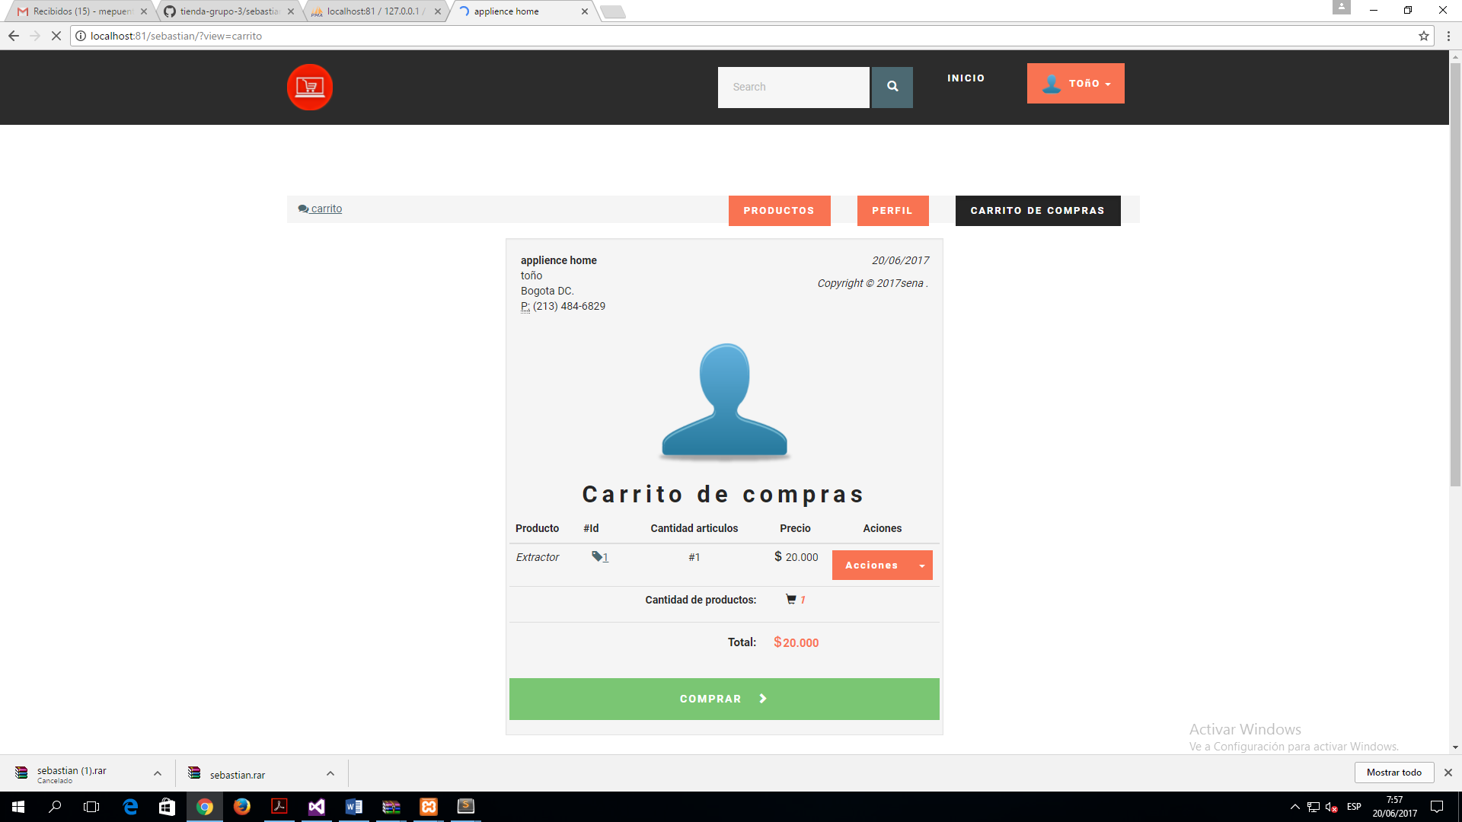

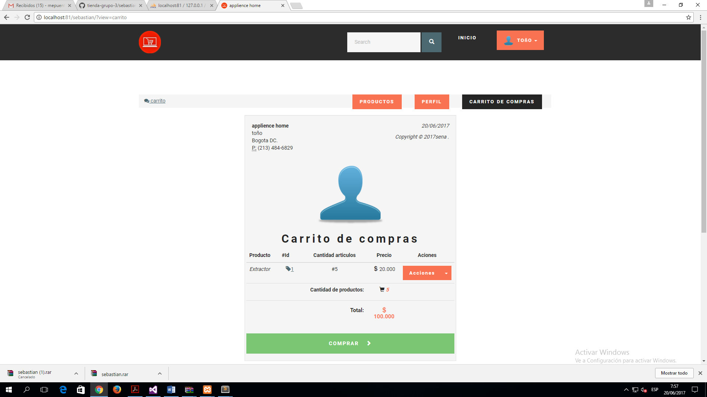

CONVENCIONES
<<Si utiliza dentro del manual algunas convenciones, normativas de presentación o de utilización explíquelas en este numeral, observe el siguiente ejemplo

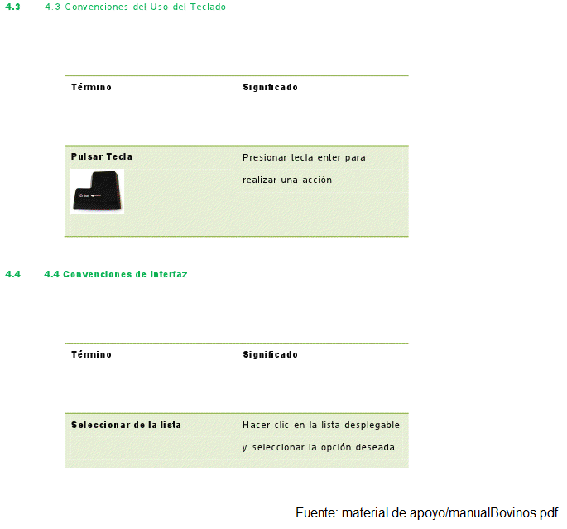

especificaciones técnicas
  - Cliente
<<escriba los requerimientos que deben tenerse en cuenta en las máquinas cliente

-Pc
-Sistema operativo Windows
-Conocimientos básicos del sistema operativo
-navegadores
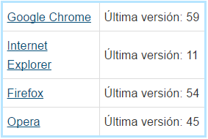
  - Servidor de aplicaciones
<<escriba los requerimientos que deben tenerse en cuenta para el servidor de aplicaciones

  - Servidor de base de datos
<<escriba los requerimientos que deben tenerse en cuenta para el servidor de BD
-Un editor de texto,
-Un servidor web local de prueba y
-Conocimientos de PHP y MySQL.

  - Otras especificaciones
<<Indique en este espacio otras especificaciones técnicas que el usuario debe tener en cuenta para instalar y utilizar el software

<<Agregue los numerales que considere necesarios en busca de entregar al usuario mayor detalle

INSTALACIÓN DEL SISTEMA
<< Explique detalladamente y con apoyo de imágenes la instalación del software en las diferentes máquinas: cliente, servidores … por cada una cree un sub ítem. 5.1 … 5.2 … 5.3 …

INICIO DEL SI
<< Explique detalladamente y con apoyo de imágenes como el usuario debe iniciar cada uno de los componentes en las diferentes máquinas: cliente, servidores … por cada una cree un sub ítem. 6.1 … 6.2 … 6.3 … En el último numeral explique las posibles excepciones que pueda tener el inicio de los componentes y explique causas y soluciones (apoye con imágenes)

ROLES y/O USUARIOS
<< Para el desarrollo de este capítulo tenga en cuenta este link

http://portal.senasofiaplus.edu.co/index.php?option=com_content&task=view&id=222&Itemid=250

Observe que describe el rol aprendiz y seguidamente se listan los procesos que gestiona el rol y al picar sobre el proceso indica al usuario el paso a paso para operar el proceso (note que se apoyan en imágenes)

Por cada rol cree un ítem en el capítulo, y dentro del rol un subítem por cada proceso que gestiona el rol describa detalladamente el proceso paso a paso y apóyese en imágenes

Desinstalación del SI
<<Explique al usuario como desmontar el producto de las diferentes máquinas empleadas

